附件2：
网络面试群审核员微信二维码

考生需向审核员发送验证信息：序号+姓名

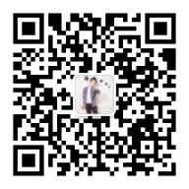
(序号1-73，传染病控制、疾病控制岗位)审核员微信二维码
（序号74-211，理化检验岗位）审核员微信二维码
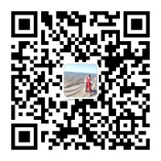
（序号212-224，微生物检验岗位）审核员微信二维码
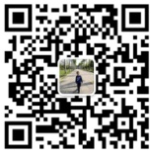
（序号225-278，卫生应急管理、消毒消杀岗位）审核员微信二维码

